Instituto de Alternativas para los Jóvenes de Tlajomulco de Zúñiga, Jal.
INDAJO/DG/202

ANDREA MONTSERRAT GONZÁLEZ RIVERA
Titular de la Unidad de Transparencia del Instituto de Alternativas para los Jóvenes del Municipio de Tlajomulco de Zúñiga, Jal.

PRESENTE:

Para dar cumplimiento a las obligaciones estipuladas en el artículo 8, Fracción V, inciso b), de la Ley de Transparencia y Acceso a la Información Pública del Estado de Jalisco y sus Municipios; donde solicita información respecto a “Los ingresos extraordinarios recibidos por cualquier concepto, señalando el origen de los recursos, el nombre de los responsables de recibirlos, administrarlos y ejercerlos, así como el proyecto o programa donde serán aplicados”;
Informo a Usted que este Organismo Público Descentralizado, no ha recibido ningún ingreso extraordinario para proyectos o programas del INDAJO durante el mes de diciembre del año 2025.

Sin más por el momento me despido, quedando a la orden para cualquier comentario u observación al respecto.

ATENTAMENTE
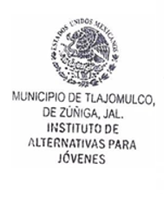
Tlajomulco de Zúñiga, Jalisco, 8 de enero del año 2026


LIC. ADRIAN RUIZ RICO
Director General del Instituto de Alternativas para los Jóvenes del Municipio de Tlajomulco de Zúñiga, Jal.

